**RETROALIMENTACIÓNGUIA DE AUTOAPRENDIZAJE Nº17ARTES Y TECNOLOGIA**

**3º BÁSICO**

|  |  |
| --- | --- |
| **Objetivo de Aprendizaje**: Planificar la elaboración de un objeto tecnológico, incorporando la secuencia de acciones, materiales, herramientas, técnicas y medidas de seguridad necesarias para lograr el resultado deseado.    **Contenido: Proyecto N°2**  **Recursos digitales:**  [**https://www.youtube.com/watch?v=x0-nl3XHVBs&feature=youtu.be**](https://www.youtube.com/watch?v=x0-nl3XHVBs&feature=youtu.be) | |
| El desarrollo de las guías de auto aprendizaje puedes imprimirlas y archivarlas en una carpeta por asignatura o solo puedes guardarlas digitalmente y responderlas en tu cuaderno (escribiendo sólo las respuestas, debidamente identificadas, N ° de guía, fecha y número de respuesta) |

El Cómic

Es la Narración de una historia a través de una secuencia de escenas, llamadas viñetas, con dibujos y palabras.

**Actividad**

**1.- Une con una línea el globo con el significado de cada uno.**



Cuando hablas varios personajes

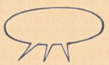

Cuando habla un personaje

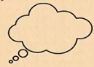

Cuando piensa un personaje.

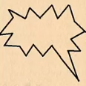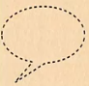

Cuando el personaje habla en voz baja

Cuando un personaje grita

2.-¿Cuál es el nombre que indica las flecha.

